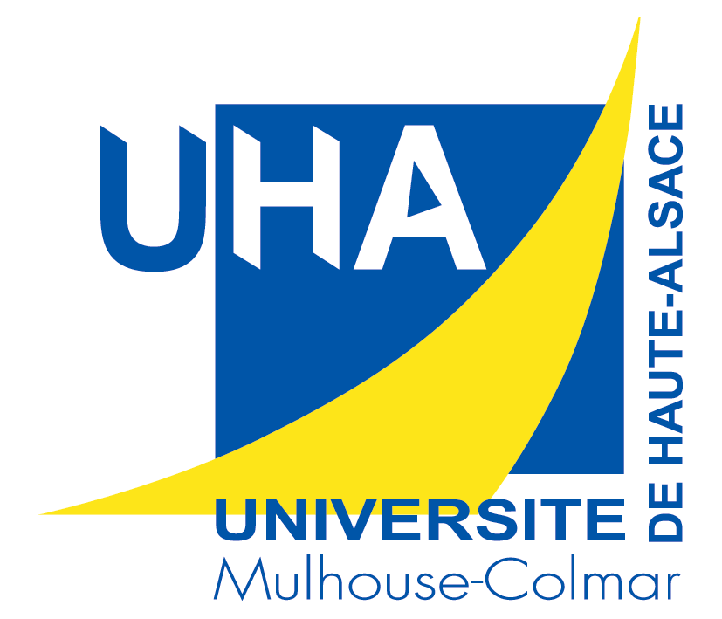
Poste de Maître de Conférences à l’Université de Haute Alsace (28ème section)

Expérimentateur - Physique des Surfaces et Nanostructures

L’Université de Haute Alsace recrute un maître de conférences en 28ème section. L’enseignement aura lieu à l’Institut Universitaire de Technologie (IUT) de Colmar tandis que les activités de recherche se dérouleront au Laboratoire de Physique et de Spectroscopie Electronique (LPSE - CNRS UMR 7014) qui se situe dans les locaux de la FST à Mulhouse.

Profil d’enseignement : Le maître de conférences devra enseigner la physique dans le nouveau département Génie Thermique et Energie de l’IUT de Colmar. Il sera aussi chargé de la mise en place de l’équipe pédagogique de ce département.

Profil de recherche : Le profil du poste est celui d’un expérimentateur ayant une excellente formation de base en physique des solides et des matériaux, ainsi que la capacité de développer un travail d’équipe en collaboration avec différents groupes d’expérimentateurs et de théoriciens.
Le maître de conférences recruté sera intégré dans l’équipe "Couches Minces Magnétiques sur Semiconducteurs" du Laboratoire de Physique et de Spectroscopie Electronique de Mulhouse (LPSE).
L’activité proposée au candidat se situera dans le contexte de l’élaboration de couches minces et structures épitaxiées à base de silicium et ayant des propriétés électroniques et magnétiques spécifiques.
Le candidat devra posséder de solides connaissances dans les domaines suivants :
- technologie ultra-vide
- élaboration de matériaux en couches minces par voies physiques et chimiques
- techniques d’analyse de surface (diffraction d’électrons, spectroscopie de photoélectrons, microscopies en champ proche) et de volume.

Contacts:
Enseignement¹ :
Reiner BLAES (Professeur), Directeur de l’IUT de Colmar
 (+33) 3 89 20 23 53 : reiner.blaes@uha.fr

Recherche² :
Jean-Luc BISCHOFF (Professeur), Président de la CSE
 (+33) 3 89 33 63 54  : jean-luc.bischoff@uha.fr
Carmelo PIRRI (Professeur), Directeur du LPSE
 (+33) 3 89 33 64 35 : carmelo.pirri@uha.fr
Patrick WETZEL (Professeur), Responsable du groupe de recherche
 (+33) 3 89 33 60 08 : patrick.wetzel@uha.fr

___________________________________________________________________________
(1) INSTITUT UNIVERSITAIRE DE TECHNOLOGIE (2) FACULTE DES SCIENCES ET TECHNIQUES
34, rue du Grillenbreit LPSE (CNRS UMR 7014)
BP 50568 4, rue des Frères Lumière
68008 COLMAR Cedex 68093 MULHOUSE Cedex

